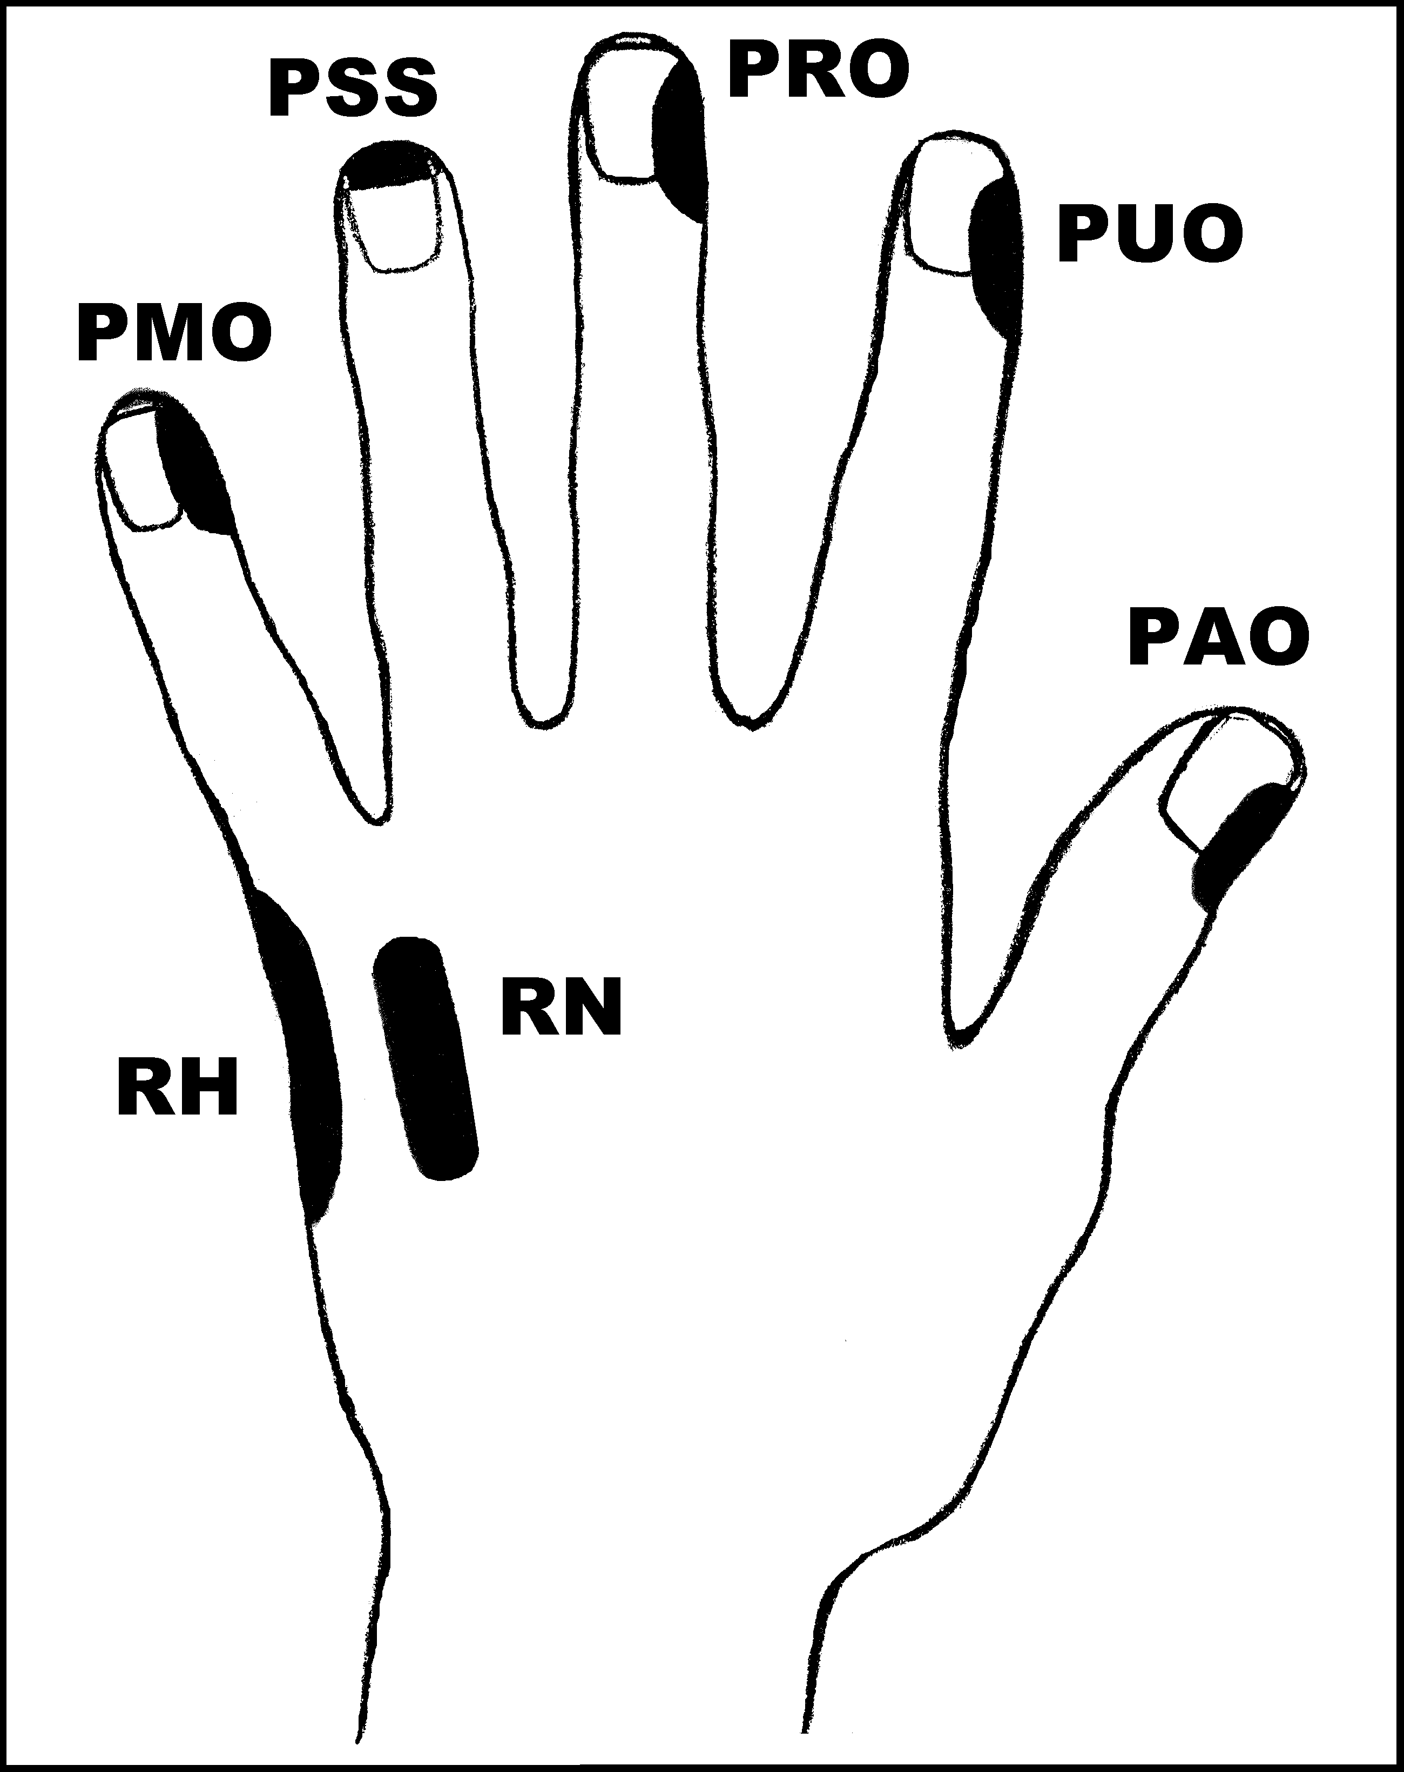
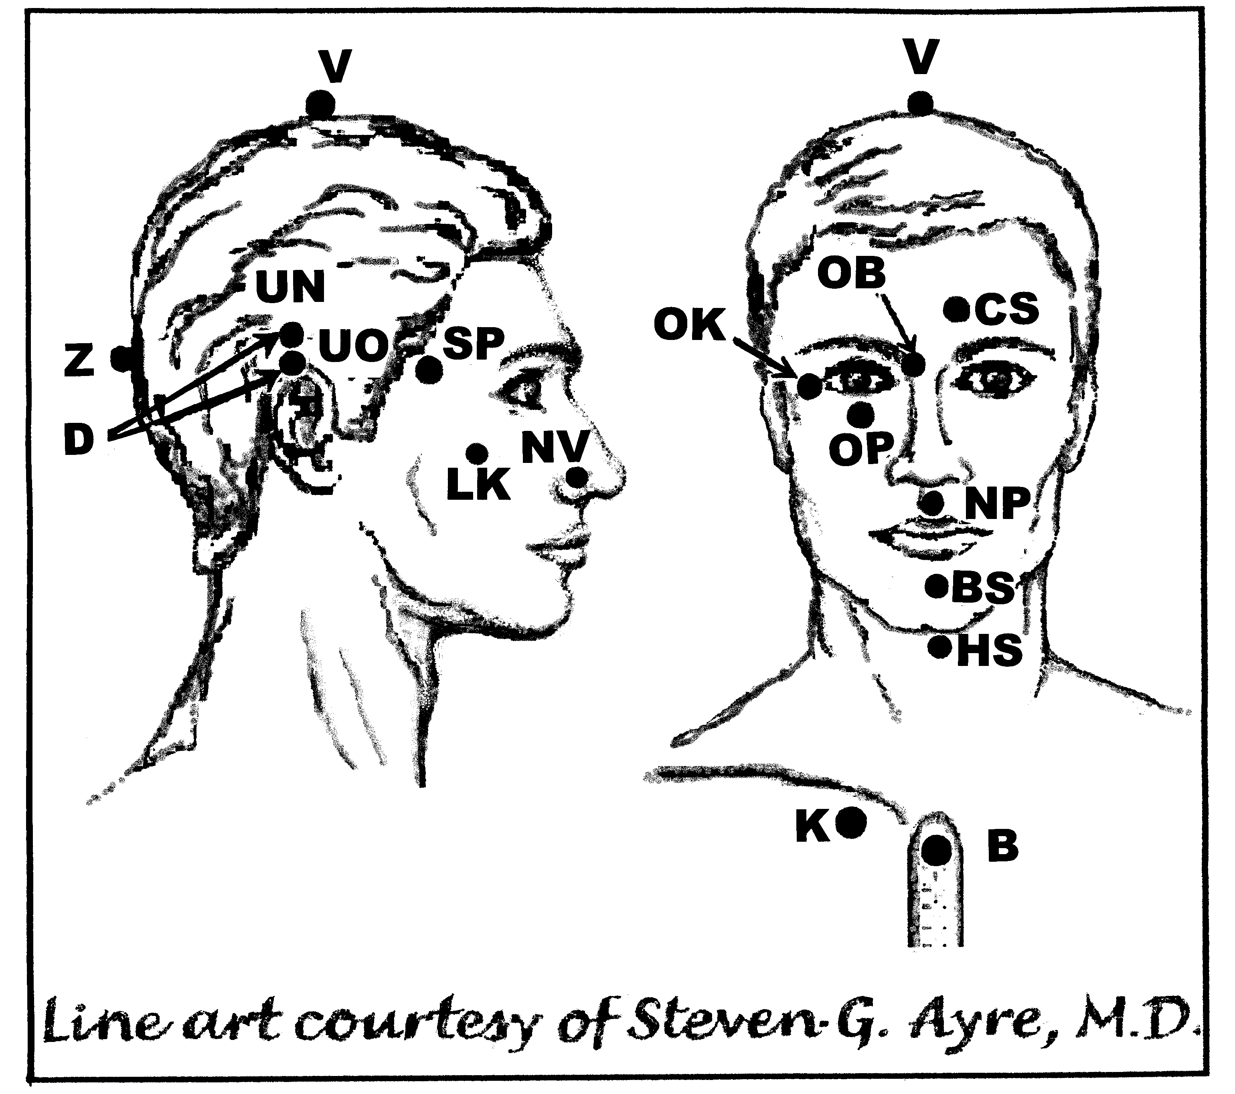
Předpisy na Cystická prsa, syndrom

Nejlépe aplikovat: 1 (rozednění – 12h nebo po západu slunce do 2h ráno)
UrV 100 – ŽN, E, K
Poklepejte všechny předpisy min. 1x denně (3 týdny)

Použijte pouze jednu z následujících dvou možností. Poklepávejte buď:
BS a NP 10x, RN 150x a všechny ostatní body 40x,
nebo BS a NP 15x, RN 225x a všechny ostatní body 60x

Předrecepty:
PUO, PMO, RH, PAO, CS, D, UN, UO, BS, NP, K
HS, OP, PAO, PMO, K
PRO, PAO, NP, RH, K
Z, V, Z, D, CS, Z, D, K
OP, NP, OP, V, Z, V, Z, K

Předpis na Syndrom cystických prsou:

čistič energetického pole: HS, V, BS, V, D, CS, BS,

NP, OP, OK, OB, BS, K

odstraňovač symptomů: BS, CS, V, V, RH, PMO, K

